Формулы. Ссылки. Функции.
Формулы – это выражение, начинающееся со знака равенства и состоящее из числовых величин, адресов ячеек, функций, имен, которые соединены знаками арифметических операций. К знакам арифметических операций, которые используются в Excel относятся: сложение; вычитание; умножение; деление.
Использование ссылок на ячейки позволяет пересчитывать результат по формулам, когда происходят изменения содержимого ячеек, включенных в формулы.
Формулы Excel начинаются со знака =. Скобки ( ) могут использоваться для определения порядка математических операции.
Excel поддерживает следующие арифметические операции:
- сложение (+);
- умножение (*);
- нахождение процента (%);
- вычитание (-);
- деление (/);
- степень ( ^ ).
Результатом выполнения формулы является значение, которое выводится в ячейке, а сама формула отображается в строке формул. Если значения в ячейках, на которые есть ссылки в формулах, изменяются, то результат изменится автоматически.
Пример: Введите в ячейку А1 число 10, а в ячейку А2 - число 15. В ячейке А3 введите формулу =А1+А2 (для ввода значений щелкните на ячейке А1, затем на А2). В ячейке А3 появится сумма ячеек А1 и А2 - 25. Поменяйте значения ячеек А1 и А2 (но не А3!). После смены значений в ячейках А1 и А2 автоматически пересчитывается значение ячейки А3 (согласно формулы).
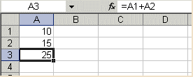

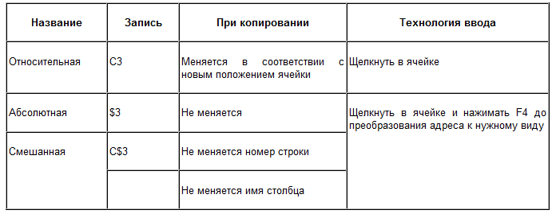
Относительные, абсолютные и смешанные ссылки.

Относительная ссылка указывает на ячейку, согласно ее положения относительно ячейки, содержащей формулу. Обозначение относительной ячейки - А1.

Абсолютная ссылка указывает на ячейку, местоположение которой неизменно. Обозначение абсолютной ячейки - $A$1.

Смешанная ссылка содержит комбинацию относительной и абсолютной ссылок - $A1, A$1.

Для быстрого изменения типа ссылки используется клавиша F4.

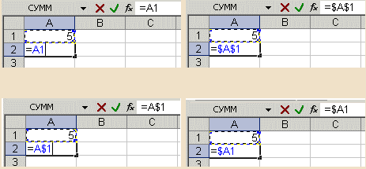
Пример: Введите в ячейку А1 любое число. В ячейку А2 введите формулу =А1. Затем нажимайте клавишу F4. После каждого нажатия клавиши тип ссылки будет меняться.

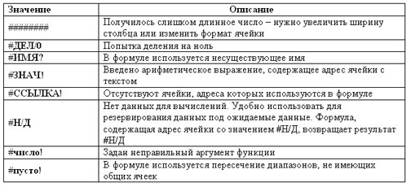
Ошибки в формулах.

Функции Excel.
Функции Excel — это специальные, заранее созданные формулы для сложных вычислений, в которые пользователь должен ввести только аргументы.
Функции состоят из двух частей:
- имени функции - имя функции описывает операцию, которую эта функция выполняет, например, СУММ.
- один или несколько аргументов - задают значения или ячейки, используемые функцией, они всегда заключены в круглые скобки. Открывающая скобка ставится без пробела сразу после имени функции.
Например, в формуле «=СУММ(A2;A9)», СУММ — это имя функции, а A2 и A9 — ее аргументы.
В функции можно использовать до 30 аргументов.
Ввод функций.
- Вкладка Формулы – группы Библиотека Функций.
- Или нажать кнопку на строке ввода формул
- Откроется окно диалога Мастер функций – шаг 1 из 2.
- В этом окне сначала выберите категорию в списке Категория и затем в алфавитном списке Функция укажите нужную функцию.
- Затем Excel откроет второе окно диалога мастера функций, в котором необходимо установить аргументы функции (в нашем случае ссылки на A2 и A9).
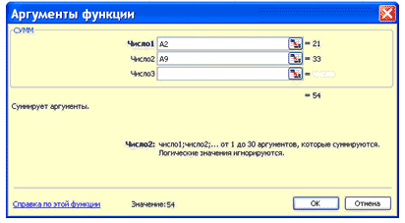
- нажать ОК.

Основные
функции.



